Práctica de laboratorio 6: Configuración de una red básica para el análisis de protocolos de capa 2 de OSI.

Diagrama de topología

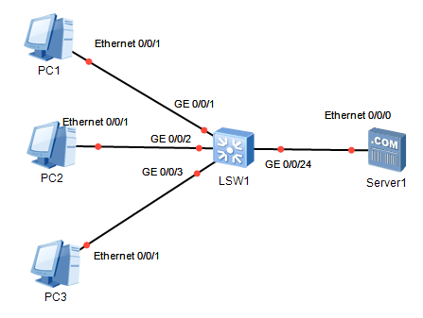

Tabla de direccionamiento

Dispositivo | Interfaz | Dirección IP | Máscara de subred | Gateway por defecto
PC1 | Ethernet 0/0/1 | 192.168.1.1 | 255.255.255.0 | 192.168.1.254
PC1 | Ethernet 0/0/1 | 192.168.1.2 | 255.255.255.0 | 192.168.1.254
PC 3 | Ethernet 0/0/1 | 192.168.1.3 | 255.255.255.0 | 192.168.1.254
Server 1 | Ethernet 0/0/0 | 192.168.1.250 | 255.255.255.0 | 192.168.1.254

Objetivos de aprendizaje
Al completar esta práctica de laboratorio, usted podrá:
- Conectar una red de acuerdo con el diagrama de topología.
- Configurar las tarjetas de red (NIC) de las 3 PC de la topología.
- Configurar la tarjeta de red (NIC) del servidor de la topología.
- Verificar la conectividad de la red mediante un ping.
- Observar como el switch LSW1 construye, mantiene y actualiza su tabla de direcciones MAC.
- Examinar el tráfico que circula en la red mediante Wireshark.
- Limpieza de equipos.

Escenario
La red que se muestra en el diagrama de topología contiene una red 192.168.1.0/24. El switch LSW1 puede soportar hasta 24 dominios de colisión, pero en esta topología solo están cableado 4 de ellos, lo que hace un manejo más adecuado del tráfico de broadcast.
Para la comunicación de capa 2 entre los dispositivos finales (PC´s) con el servidor se hace necesario introducir un dispositivo de red propio de la capa, en este caso el switch LSW1 es quién lo realiza.
Usted podrá verificar como el switch construye, mantiene y actualiza la tabla MAC.
Con ayuda del Sniffer Wireshark el instructor le mostrará el tráfico que circula por la red y le ayudará a identificar las tramas de capa 2.

Tarea 1: Conexión, eliminación y recarga del switch.

Paso 1: Conectar una red.
Conecte la red con cable directos, ocupe los construidos en la práctica 1, similar a la del diagrama de topología.

Paso 2: Eliminar la configuración del switch.
- Conéctese al puerto de consola del switch como lo hiso en la práctica anterior.
- Encienda el switch espere a que cargue el VRP.
- Verifique si existe algún tipo de configuración en el switch, mediante el comando “display current-configuration”. En caso de no tener pase la tarea 2. En caso contrario borre la configuración con el comando “erase saved-configuration”. Responda a las preguntas del sistema primero con “y”, luego ejecute el comando “reboot”, responda a las preguntas del sistema primero con “n” y luego con “y”.
- Espere a que el switch termine de reiniciar, listo ha borrado cualquier configuración existente.

Paso 3: Desde la consola del switch, ejecute el comando “display mac-address” para ver el contenido de la tabla MAC.

¿Observa alguna entrada en la tabla?
¿Cuáles direcciones MAC ve? ______________________________

Tarea 2: Configurar las tarjetas de red (NIC) de las 3 PC de la topología.

Paso 1: Entre a dentro de redes y recursos compartidos de la PC1.

Y realice la configuración de dirección IP, mascara de red y Gateway por defecto, use la tabla de direcciones del principio de la práctica. Vea la siguiente figura.

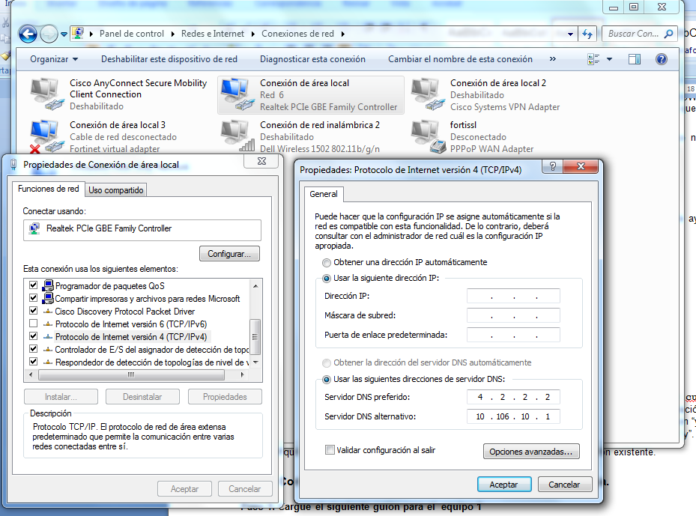

Tarea 3: Configurar la tarjeta de red (NIC) del servidor de la topología.

Paso 1: Entre a dentro de redes y recursos compartidos del Servidor.

Y realice la configuración de dirección IP, mascara de red y Gateway por defecto, use la tabla de direcciones del principio de la práctica. Vea la siguiente figura.

Tarea 4: Verificar la conectividad de la red mediante un ping.

Paso 1: Verifique la conectividad desde cada uno de las PC´s hacia el servidor.
¿Cuántos mensajes ICMP son exitosos al hacer ping al servidor desde PC1?

¿Cuántos mensajes ICMP son exitosos al hacer ping al servidor desde PC2?

¿Cuántos mensajes ICMP son exitosos al hacer ping al servidor desde PC3?

Paso 2: Verifique la conectividad entre las PC.
¿Es posible hacer ping a PC1 desde PC2?
¿Cuál es el porcentaje de éxito?
¿Es posible hacer ping a PC1 desde PC3?
¿Cuál es el porcentaje de éxito?

¿Es posible hacer ping a PC2 desde PC3?
¿Cuál es el porcentaje de éxito?

Tarea 5: Observar como el switch LSW1 construye, mantiene y actualiza su tabla de direcciones MAC.

Paso 1: Desde la consola del switch, ejecute el comando “display mac-address” para ver el contenido de la tabla MAC.

¿Observa alguna entrada en la tabla?
¿Cuáles direcciones MAC ve? ______________________________
________________________________
_________________________________
_________________________________

Paso 2: Desconecte de la red las PC1 y PC2, limpie la tabla MAC del switch con el comando “reset mac-address flapping record”, para ver como mantiene y actualiza la tabla.

Ejecute el comando “display mac-address” para ver el contenido de la tabla MAC.

¿Observa alguna entrada en la tabla?
¿Cuáles direcciones MAC ve? ______________________________
________________________________
_________________________________
_________________________________

Tarea 6: Examinar el tráfico que circula en la red mediante Wireshark..
El instructor conectará otra PC distinta a la topología, configurará direccionamiento de la misma red, en esa máquina está instalado el software de Wireshark. Con el cual capturará tráfico de la red y mostrará los frames de capa 2.

Tarea 7: Limpieza de equipos.
- Conéctese al puerto de consola del switch como lo hiso en el paso 2..
- Borre la configuración con el comando “erase saved-configuration”. Responda a las preguntas del sistema primero con “y”, luego ejecute el comando “reboot”, responda a las preguntas del sistema primero con “n” y luego con “y”.
- Apague el switch, las PC´s y desconecte los cables, entregue todo el material al instructor.

